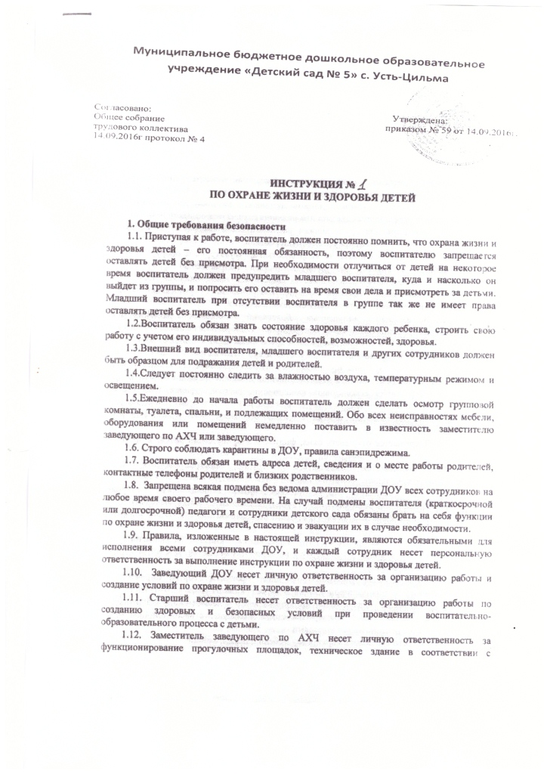
санитарно-гигиеническими требованиями.
1.13. Воспитатель, младший воспитатель несут личную ответственность за жизнь и здоровье детей во время учебных занятий, режимных моментов, трудовой и игровой деятельности, а другие сотрудники во время работы с детьми.

2. Требования безопасности во время нахождения детей в группе.
- Все предметы в группе, шкафы, полки, пианино, зеркала, подставки для цветов должны быть прочно закреплены; запрещается вбивать крючки, гвозди на уровне глаз детей.
- Радиаторы центрального отопления в групповых комнатах, умывальных и других помещениях детского сада должны быть загорожены снимающимися или открывающимися для чистки экранами.
- В групповой комнате должна находиться медицинская аптечка с набором необходимых перевязочных средств для оказания первой медицинской помощи.
- Инвентарь для труда должен располагаться в шкафах и на полках, высота которых не должна превышать уровня груди ребенка.
- Необходимо следить за исправностью физкультурного оборудования, мебели находящихся в группе, за устойчивостью и исправностью фрамуг, форточек. Своевременно сообщать о неисправностях заместителю заведующего по АХЧ.
- Технические осмотры здания, контроль за исправностью водопровода, канализации, отопления должны быть систематическими.
- Во избежание желудочных заболеваний и пищевых отравлений медсестра, заведующий обязаны ежедневно контролировать доброкачественность выдаваемых на кухне продуктов. Обязательна ежедневная проба пищи перед подачей её детям с отметкой в журнале. Во избежание попадания костей в суп нужно строго следить за тем, чтобы мясные и рыбные бульоны процеживались. Нельзя пользоваться цинковой посудой и эмалированной с осыпающейся эмалью, столовой и чайной посудой с отбитыми краями.
- Запрещается использовать канцелярские кнопки, скрепки, швейные булавки. Иглы, булавки, и лезвия воспитатель должен по счету иметь и хранить в недоступном для детей месте. Пользоваться иглами и ножницами могут дети только под контролем воспитателя.
- Запрещается открывать окна, форточки в присутствии детей: в летний период только с защитной марлевой рамой.
- Запрещается пользоваться в группе: электроприборами, чайниками, электрокипятильниками, утюгами и т.д.
- Не оставлять на длительное время включенными электроприборы (фильмоскопы, проигрыватель, магнитофон), штепсельную вилку вынимать из розетки только чистыми сухими руками. При замене предохранителя отключите магнитофон от сети.
- Запрещается приносить в групповые комнаты кипяток. Подавать пищу из кухни нужно в то время, когда в коридорах и на лестницах нет детей. Для питья использовать только кипяченую воду.
- Запрещается употреблять в пищу продукты (торты, пирожные и др.), принесенные в группу посторонними людьми, без указания срока изготовления.
- Во время раздачи пищи не допускать игр с детьми около обеденных столов, рассаживать детей только за накрытые столы. Рассаживать воспитанников за столы в соответствии с ростовыми показателями.
- Строго соблюдать маркировку мебели, посуды, ветоши.

- Каждый ребенок должен иметь индивидуальное полотенце, расческу, салфетку, постель, шкафчик; в ясельной группе - горшок.
- Запрещается посылать детей с каким-либо поручениями без присмотра.
- Запрещается брать детей на процедуры, занятия без ведома воспитателя.
- Младший воспитатель осуществляет все меры по безопасности детей:
- следит за тем, закрыты ли окна после проветривания;
- встречает и провожает детей на прогулку;
- во время одевания на прогулку следит, как одеты дети;
- делает проветривание помещений в отсутствие детей;
- обеспечивает хранение моющих дез.средств в недоступном для детей месте.
- При проведении дезинфекции помещений растворами и кварцем соблюдать меры предосторожности: при кварцевании - одеть солнцезащитные очки, проветрить помещение, не находиться вблизи кварцевой лампы.
- Запрещается приносить в группу растворы или жидкости, пары которых опасны для здоровья; лекарства, таблетки.
- Воспитатели должны вести тетрадь здоровья и карту стула на ясельных группах.
- Воспитатель обязан содержать свое рабочее место в чистоте, обеспечивать свободный доступ ко всем входам.
- Запрещается входить в группу в верхней одежде, посещение группы посторонними лицами.
- Воспитатель должен требовать от родителей, чтобы обувь детей имела задники. Запрещается носить тапки домашние и чешки, обувь, не подлежащую влажной обработке. Воспитатель должен следить, чтобы обувь была застегнута.
- Воспитатель должен проводить работу с родителями о том, чтобы они контролировали наличие в карманах детей острых предметов, спичек, лекарств.
- Родители и другие лица, которые по их поручению приводят ребенка в ДОУ, должны передавать ребенка воспитателю или тому сотруднику детского сада, который принимает детей в этот день. Воспитатель обязан отдавать детей только родителям и взрослым родственникам, имеющим оформленную родителями доверенность не моложе 18 лет.
- Запрещается отдавать детей:
- лицам, не достигшим 18 лет и лицам, не внесенным в договор родителями (законными представителями);
- лицам в нетрезвом состоянии или с неадекватным поведением. В такой ситуации не вступать в конфликт с лицом, пришедшим за ребенком, а спокойно убеждать, какая грозит опасность ребенку. В случае необходимости призвать на помощь другого сотрудника, родителей, администрацию или вызвать милицию (действовать по обстоятельствам).
- Воспитателю необходимо закрывать наружные двери после приема детей в группах на первых этажах, заместителю заведующего по АХЧ входные уличные двери, калитки, оставляя открытой только дверь под № 3 для сотрудников.

3. Требования к содержанию в помещениях детского сада растений
- Недопустимо содержание в группах ядовитых и колючих растений.
- Комнатные растения в уголках природы размещаются с таким расчетом, чтобы ребенок мог осуществлять уход за ними, стоя на полу.
- При поливе растений ребенок должен держать лейку ниже уровня своей груди, чтобы вода не попадала в рукава и на одежду.
3.4. На подоконниках помещений детского сада не следует размещать широколистные цветы, снижающие уровень естественного освещения, высота цветов не должна превышать 15 см от подоконника.

4. Требования безопасности во время нахождения детей на детских площадках.
- Участок детского сада должен быть огражден.
- Ямы на участке необходимо засыпать: колодцы, мусорные ящики нужно держать на запоре. На участке не должно быть опасных для детей предметов (не струганных досок, ящиков, с торчащими гвоздями, обрывков эолектропроводов, битого стекла и т.д.).
- Запрещаются кирпичные барьеры вокруг цветочных клумб.
- Физкультурное оборудование, постройки должны быть устойчивыми, иметь прочные рейки, перила.
- Крыши всех построек на участках детского сада должны своевременно очищаться от снега. Нельзя допускать образования по краям крыш свисающих глыб снега и сосулек. Необходимо очищать от снега и льда и посыпать песком дорожки и детские площадки на участке. Нельзя разрешать детям катание на ногах с горок, гулять под крышей здания (возможен сход снега и падение сосулек).
- Решение о проведении, отмене или сокращении времени прогулки на свежем воздухе принимает старшая медсестра детского сада на основании определения фактического состояния погодных условий и доводит его до сведения воспитателей и заведующего Детского сада.
- Не допускается организация прогулки, труда на одном игровом участке одновременно 2 групп.
- Запрещается оставлять воспитанников во время прогулки, экскурсии, труда без наблюдения воспитателя.
- Перед выходом на прогулку работники Детского сада, занятые одеванием детей, должны следить, чтобы дети не оставались долго одетыми в помещении во избежание перегрева. Следить за исправностью и соответствием одежды и обуви детей микроклимату и погодным условиям.
- Должно быть организовано тщательное наблюдение за тем, чтобы дети не уходили за пределы участка детского сада. В случае самовольного ухода ребенка нужно немедленно отправить на его розыск работника ДОУ, а также сообщить в полицию и родителям.
- В процессе прогулки воспитатель должен обучать детей навыкам безопасного поведения, правилам безопасного обращения с различными предметами.
- Обеспечить контроль и непосредственную страховку воспитателем во время скатывания с горки, лазании, спрыгивания с возвышенности, спортивного оборудования, метания.
- Запрещено лазание воспитанников по ограждениям, перилам, деревьям, заборам.
- На прогулке не допускать намокания детской одежды и обуви, при усилении ветра детей отвести в помещение детского сада.
- При выборе игр воспитатель должен учитывать психофизиологические особенности детей данного возраста, площадь прогулочного дворика; при раскачивании карусели следить, чтобы рядом не было других детей.
4.16.Отправляясь на прогулку или экскурсию на улицу, воспитатель обязан точно знать детей, которых он берет с собой. Если в детском саду по какой-либо причине остаются дети из группы, то они по указанию заведующего должны находиться под присмотром определенного сотрудника.

- Перед выходом на прогулку воспитатель организовывает с детьми проведение гигиенических процедур: чистку носа, посещение туалетной комнаты.
- Одевать и раздевать детей при подготовке и возвращении с прогулки необходимо по подгруппам:
- воспитатель выводит в приемную одеваться первую подгруппу детей. В эту подгруппу следует включать медленно одевающихся детей, детей с низкими навыками самообслуживания;
- младший воспитатель проводит гигиенические процедуры со второй подгруппой и выводит детей в приемную;
- воспитатель выходит с первой подгруппой детей на прогулку, а младший воспитатель заканчивает одевание второй подгруппы и провожает детей на участок к воспитателю;
- в помощь при одевании в каждую группу раннего и младшего дошкольного возраста закрепляются сотрудники из числа рабочего и медицинского персонала Детского сада согласно приказу заведующего Детского сада;
- детей с ослабленным здоровьем рекомендуется одевать и выводить на улицу со второй подгруппой, а заводить с прогулки с первой подгруппой.
- Возвращаются дети с прогулки также по подгруппам. Младший воспитатель забирает с участка первую подгруппу детей. Дети второй подгруппы продолжают гулять еще в течение 10—15 минут с воспитателем.
- Во время выхода из здания ДОУ и при возвращении воспитатель должен пересчитать детей, младший воспитатель обязан провожать и встречать детей.
- Запрещено отпускать детей на прогулку по одному, без сопровождения. При спуске и подъеме по лестнице детей необходимо выстраивать в колонну по одному, чтобы дети держались рукой за перила.
- При возвращении с прогулки обеспечить просушивание мокрой одежды и обуви.
- В случае дальней прогулки вместе с воспитателем направляется младший воспитатель или кто-либо из сотрудников. В этом случае один взрослый идет впереди колонны, другой сзади.
- Перед пересечением проезжей части группу следует остановить на тротуаре, чтобы растянувшийся строй сгруппировался.
- Пересекать проезжую часть разрешается только по обозначенным пешеходным переходам, а если их нет - на перекрестках по линии тротуаров или обочин.
- При пересечении проезжей части на нерегулируемых перекрестках и пешеходных переходах группу следует остановить на тротуаре. Перед началом перехода сопровождающие должны выйти на обе стороны проезжей части с поднятыми красными флажками, чтобы привлечь внимание водителей, и, только убедившись, что их сигналы восприняты, старший сопровождающий разрешает переход. Сопровождающие покидают проезжую часть после последней пары детей.
- Пересечение проезжей части вне обозначенных пешеходных переходов или перекрестков разрешается только как исключение, в одном случае: вне населенных пунктов при отсутствии в зоне видимости перехода или перекрестка. Пересекать проезжую часть разрешается под прямым углом к краю проезжей части и только на участках без разделительной полосы и ограждений, там, где она хорошо просматривается в обе стороны. Перед началом пересечения группой проезжей части сопровождающие выходят на нее, становятся с поднятыми красными флажками лицом навстречу движению транспортных средств. Убедившись в безопасности перехода старший сопровождающий подает команду, разрешающую начало перехода.
- Избегать прогулок по улицам с большим движением.
- При переходе с детьми через улицу необходимо соблюдать осторожность и строго выполнять правила уличного движения.
- Экскурсии на водоём, пруд могут проводиться только после предварительного посещения места экскурсии воспитателем, выбора удобного берега и при условии небольшой группы на одного взрослого (12-15 детей).
- При отправлении с детьми за пределы детского сада (поход в музей, библиотеку, кино, экскурсии и т.д.) воспитатель обязан сделать необходимые отметки в журнале (находится в методическом кабинете), сообщить маршрут.
- Купание детей в водоемах, реках, катание на лодках строго запрещено.
- В жаркое время года во избежание перегрева дети должны носить головные уборы. Солнечные ванны делаются только под наблюдением медсестры.
- В целях предупреждения случаев отравления ядовитыми растениями и грибами необходимо:
- наблюдать за тем, чтобы дети без разрешения воспитателя не употребляли в пищу никаких растений;
- провести инструктаж всего педагогического и обслуживающего персонала ДОУ о ядовитых растениях и грибах, растущих в этой местности, и могут вызывать тяжелые заболевания при их употреблении;
- сортировку собранных ягод, предназначенных для употребления в пищу детей, поручать только лицам, хорошо знающим различные виды ягод;
- запрещается употребление в пищу детей грибов.
- Запрещается впускать на территорию детского сада и в здание неизвестных людей.

5. Требования к содержанию прогулок
- Прогулка должна состоять из следующих структурных элементов:
- наблюдение;
- двигательная активность: подвижные, спортивные игры, спортивные упражнения;
- индивидуальная работа по различным направлениям развития воспитанников;
- трудовые поручения;
- самостоятельная деятельность детей.
- Последовательность структурных компонентов прогулки может варьироваться в зависимости от вида предыдущего занятия. Если дети находились на занятии, требующем повышенной познавательной активности и умственного напряжения, то вначале прогулки проводятся подвижные игры, пробежки, затем - наблюдения. Если до прогулки было физкультурное или музыкальное занятие, то прогулка начинается с наблюдения или спокойной игры.
- Каждый из обязательных компонентов прогулки длится от 7 до 15 минут и осуществляется на фоне самостоятельной деятельности детей.
- Содержание прогулок определяется программой по ознакомлению детей с окружающим с учетом предшествующей деятельности детей, педагогических и оздоровительных задач, и строится в соответствии с календарным планированием в каждой возрастной группе.
- Организация наблюдений: процесс наблюдения может быть организован за объектами и погодными явлениями. При планировании наблюдений воспитатель продумывает: оборудование и материалы, используемые по ходу наблюдения,

размещение детей; приемы привлечения внимания детей к наблюдению (сюрпризные моменты, загадки, постановка познавательной задачи, проблемная ситуация); приемы активизации умственной деятельности (поисковые вопросы, действия, сравнение, использование детского опыта).
- Организация двигательной активности.
В двигательную деятельность детей на прогулке следует включать:
- подвижные игры и физические упражнения на утренней прогулке: в младшей группе -6-10 мин, в средней группе - 10-15 мин, в старшей и подготовительной группах - 20- 25 мин. На вечерней прогулке: в младшей и в средней группах - 10-15 мин, в старшей и подготовительной группах - 12-15 мин. Подвижные игры можно дополнять или заменять, спортивными упражнениями или в старшем дошкольном возрасте спортивными играми, играми с элементами соревнований. К спортивным упражнениям относятся: катание на санках, на лыжах, катание на велосипедах и самокатах. К спортивным играм относятся: городки, баскетбол, пионербол, бадминтон, настольный теннис, футбол, хоккей;
организацию самостоятельной двигательной активности. Характер и продолжительность зависят от индивидуальных потребностей и интересов детей, развивающей среды;
- индивидуальные задания (в соответствие с календарным планированием).
- В зависимости от погодных условий двигательная деятельность детей на воздухе может быть различной интенсивности, чтобы дети не переохлаждались или не перегревались. Всё это необходимо продумывать воспитателю перед выходом на прогулку, ориентируясь на конкретные метеоусловия.
- Нельзя допускать, чтобы на прогулке дети находились длительное время без движений. Особого внимания требуют дети со сниженной подвижностью, малоинициативные, которых следует вовлекать в подвижные игры.
- Особенности организации двигательной активности на прогулке в зимний период:
- в холодный период года, воспитателю необходимо следить за тем, чтобы дети дышали носом. Носовое дыхание содействует формированию у детей умения правильно дышать, предупреждает заболевания носоглотки;
- при низких температурах воздуха нецелесообразно организовывать игры большой подвижности, так как они приводят к форсированию дыхания, когда дети начинают дышать ртом. Не следует также в этих условиях проводить игры, требующие произнесения детьми в полный голос четверостиший, припевок, какого-либо текста.
- Организация индивидуальной работы: в соответствии с календарным планированием воспитатель осуществляет индивидуальную работу по познавательно- речевому, социально-личностному, физическому или художественно-эстетическому развитию детей. С этой целью подготавливает все необходимые материалы и оборудование.
- Трудовые поручения: воспитатель привлекает детей к сбору игрушек, оказанию посильной помощи по наведению порядка на участке после прогулки, уход за растениями и т.д.
- В зависимости от целей и задач прогулки воспитатель готовит необходимый выносной материал, пособия для различных видов детской деятельности, соответствующей санитарно-гигиеническим требованиям.
- Воспитатель должен руководить самостоятельной деятельностью детей: обеспечить им полную безопасность, научить использовать пособия в соответствии с их предназначением, осуществлять постоянный контроль за деятельностью детей на
протяжении всей прогулки.

б.Требования безопасности в аварийных ситуациях.
- При плохом самочувствии воспитанника или при получении травмы воспитатель обязан сразу сообщить об этом старшей медсестре, заведующему ДОУ и родителям ребенка (законным представителям). В экстренных случай немедленно вызвать скорую помощью
- Не приступать к работе при плохом самочувствии или внезапной болезни.
- В случае появления неисправности в электроприборов (посторонний шум, искрение и запах гари) немедленно отключить электроприбор от электросети и сообщить об этом заведующему, его заместителю заведующего по АХЧ; работу продолжать только после устранения возникшей неисправности.
- При возникновении пожара немедленно сообщить об этом заведующему и в ближайшую пожарную часть по телефону 01, приступить к эвакуации воспитанников (согласно плана эвакуации).
- При получении травмы ребенком воспитатель либо другой сотрудник обязан немедленно обратиться за медицинской помощью в медицинский кабинет и сообщить об этом заведующему.
- Немедленно оказать первую помощь пострадавшему и выполнять мероприятия по спасению пострадавшего ребенка до прибытия медицинского работника.
- При возникновении непредвиденных ситуаций следует:
- обеспечить безопасность детей;
- при необходимости сообщить в службы спасения.
- При аварии системы отопления необходимо немедленно удалить воспитанников из помещения, сообщить о произошедшем администрации.
- Необходимо помнить об уголовной ответственности за несвоевременное сообщение о несчастном случае с воспитанниками детского сада или промедление в оказании помощи, эвакуации детей, вызове «скорой помощи».

